嵊州市高中英语新教材优秀课例评比参评课例

新人教版选择性必修一
Unit 3 Reading and Thinking

Sarek National Park—European’s hidden natural treasure
教学设计

嵊州市高级中学 严美灵

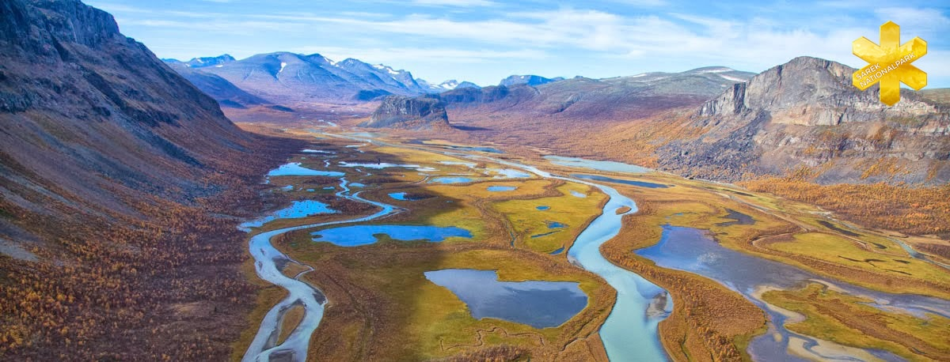
- 教学理念
以单元主题意义为引领，坚持单元整体教学理念
单元整体教学理念是打破单课独立教学的惯性思维，从学生本位角度、单元知识结构角度、主题意义引领角度，将整一个单元教学内容作为一个有机整体进行教学子课时的设计和统筹规划的全方位、多维度、多层次的教学设计。通过单元整体的教学设计，教师能更好地利用教材高质量资源，突出单元主题意义，全面提升学生的英语核心素养。《普通高中英语课程标准（2020年修订版）》指出，“英语课程应该把主题意义的探究视为教与学的核心任务，并以此整合学习内容，引领学生语言能力、文化意识、思维品质和学习能力的融合发展。”无论新教材还是老教材，单元始终是承载主题意义的基本单位，单元教学目标是英语学科总体目标的有机构成部分。教师在进行单元教学之前，应当认真深入研读剖析单元教学是所有内容，有机整合课程内容六要素，并根据学情需要有所侧重，才能围绕人与自我、人与社会和人与自然三大主题语境进行核心素养的全面提升，才能落实立德树人的总目标。
高中英语教材必修以及选修各个单元都提供了不同的主题语境和语言材料，单元整体教学设计打破以“文本”为重，依“本”而教的孤立教学单元教材编排的单一节课局面，将学生的实际学情、单元主题意义与学科核心素养相融合，以主题为引领，设定一系列体现综合性、关联性和实践性的教学活动，实现以“学生”为重，依“生”而教，对整个单元进行研读、整合、重构和再编排，制定可达成、可操作、可检验的教学目标，并根据学生实际认知水平和学习需求，确定教学重难点，统筹安排教学目标和策略，设计围绕主题语境的学习活动。

- 教学内容及学情分析
- 教学内容分析
本单元围绕“Fascinating Parks”（引人入胜的公园）为主题展开，涉及人与自然、人与社会的主题语境。该板块活动主题“体验国家公园（experience a national park）”, 需要学生通过阅读语篇，了解国家公园存在的价值，在人与自然这个主题下，探索国家公园对自然保护、人类生存发展的意义。
阅读语篇是一篇游记，以第一人称的视角，介绍了位于欧洲的萨勒克国家公园。萨勒克国家公园大部分位于瑞典，有约100座冰川和多个高峰。该公园也是国家公园的世界级典范，公园全境都是未经开发的原生态区，景色壮丽。通过与作者“我”一起感受和体验萨勒克国家公园，可以启发学生思考人生旅程。
2. 学情分析

本文授课对象为高二学生，有一定的阅读能力基础以及阅读技巧。对于旅游这个话题并不陌生，但是对于国家公园这个主题，很多学生还是不是没有完全明白。本节课是该单元的第一堂课，所以在导入部分可能稍微有难度。本节课的目的引导学生去理解国家公园这个概念，以及让学生明白国家公园与我们传统的公园与主题公园是有显著区别的。在有限的文本材料里，尽可能引导学生去理解国家公园的概念以及国家公园的功能。在本节课中，主要是帮助学生理解语篇结构和叙述线索，启发学生向内体会和感受文本所蕴含的对人生旅程的思考，向外延伸探究国家公园自然保护、人与自然和谐发展的意义
三、教学目标：
阅读游记，理解并能欣赏游记中常用的叙述方法以及语篇特点；能够模仿课文，结合国家公园主题，有条理地介绍旅游景点并说明理由。

语言能力目标：在“人与自然”的主题语境之下，学生能够理解并正确掌握文中的相关单词、短语和句子。在分析阅读文本过程中，学生能够定位文本的文体和基本的框架组成，在分析文本主题语言过程中，学生能够熟悉文本内容和语言特点，并高效地定位所需信息，匹配小标题。能正确使用国家公园的主题词汇，掌握从感官角度描写事物的语言。
学习能力目标：能快速获取语篇主要内容，概括文章的段落大意。通过对文章整体的分析和段落内部的分析，学生能够知道的国家公园的定义以及功能，也是学生在解读文章的过程学会旅游日志的的写作侧重点。
文化意识目标：了解并欣赏国内外著名的国家公园、城市公园、主题公园。能从人与自然、人与社会的角度了解国家公园、城市公园、主题公园的主题意义。
思维品质目标：能抓住要点，对比和理解不同类或同一类别的不同公园所具有的特点，探寻和理解事物表象之下蕴含的深层含义。

四、教学过程：
Step One：Greet and warm up
【教学活动】Share the differences between “traditional park”, “theme park” and “national park”
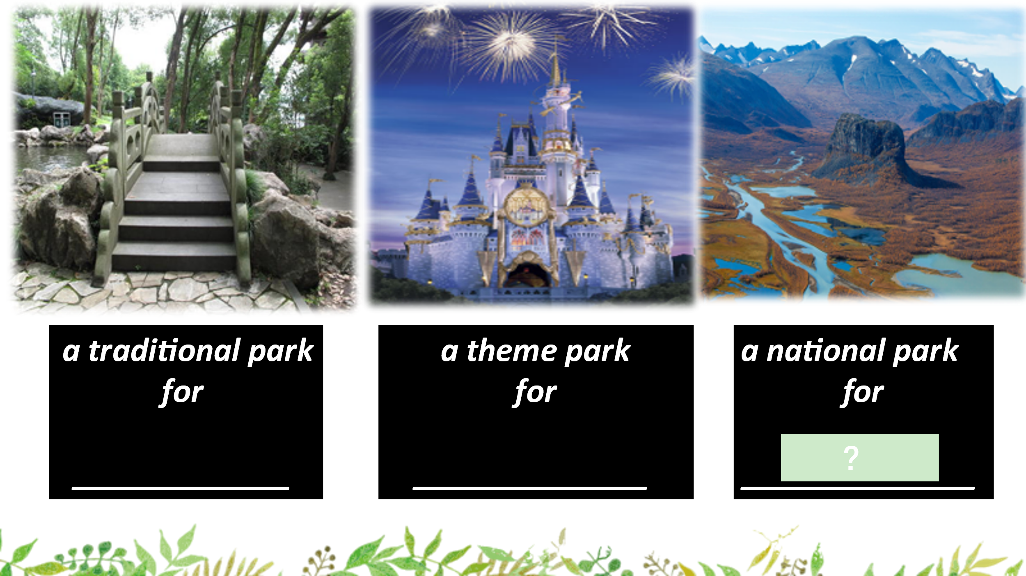
【设计意图】以图片的形式展现三种公园，让学生简单阐述自己对三者的理解，a traditional park for relaxation, a theme park for entertainment, 然后提问学生“What’s the function of the national park?”由此作为单元话题warming up中的主题内容，引入话题。
【核心素养提升点】语言能力：引导学生说出三种公园的异同点，给出前两者的英文注解启发学生对于“国家公园”概念的理解，激发学生探索国家公园的好奇心。
Step Two：Prediction
【教学活动】predict what will be talked about
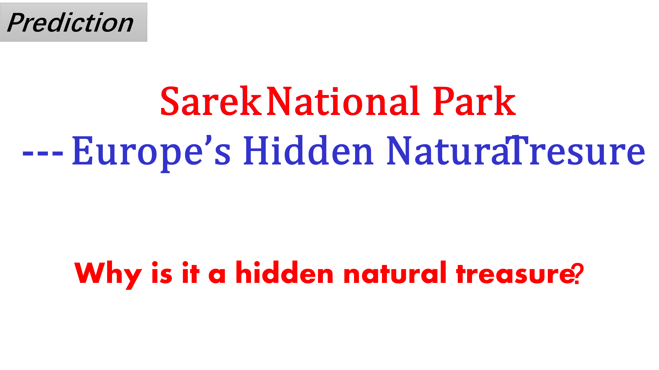
Title：Introduce the topic
Q1: what will be talked about?
Q2: Where is Sarek National Park?
Q3: Why is it a hidden natural treasure?
【设计意图】本环节的主要任务是在学生原有的知识储备上激发学生对于国家公园的兴趣
【核心素养提升点】学习能力：培养学生重视标题的意识，提升学生预测走向的能力。

Step Three：Reading
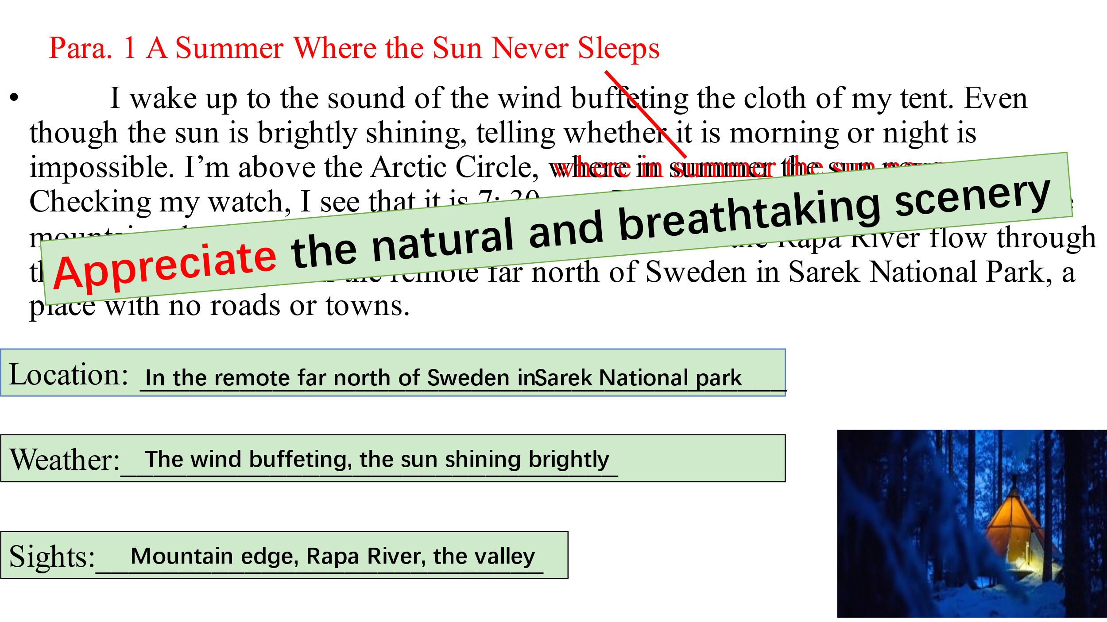
【教学活动1】第一段介绍作者所处的自然环境。落点在于：① Match the subheadings with the paragraphs and find the evidence.
② What I saw in the national park?
③ What can we do in a national park?
【设计意图】旅游日志不外乎所见、所闻、所感。该部分主要是在国家公园的所见：狂风、高山、河流、山谷。也在回答热身活动中的问题：我们在国家公园可以做什么？
【核心素养提升点】
学习能力：能够掌握文章的脉络，通过细节匹配小标题，学生能够知道萨勒克国家公园的显著特点一个夏季永不落日的地方。
文化意识目标：学生通过对文本的解读，能够了解并欣赏国家公园。
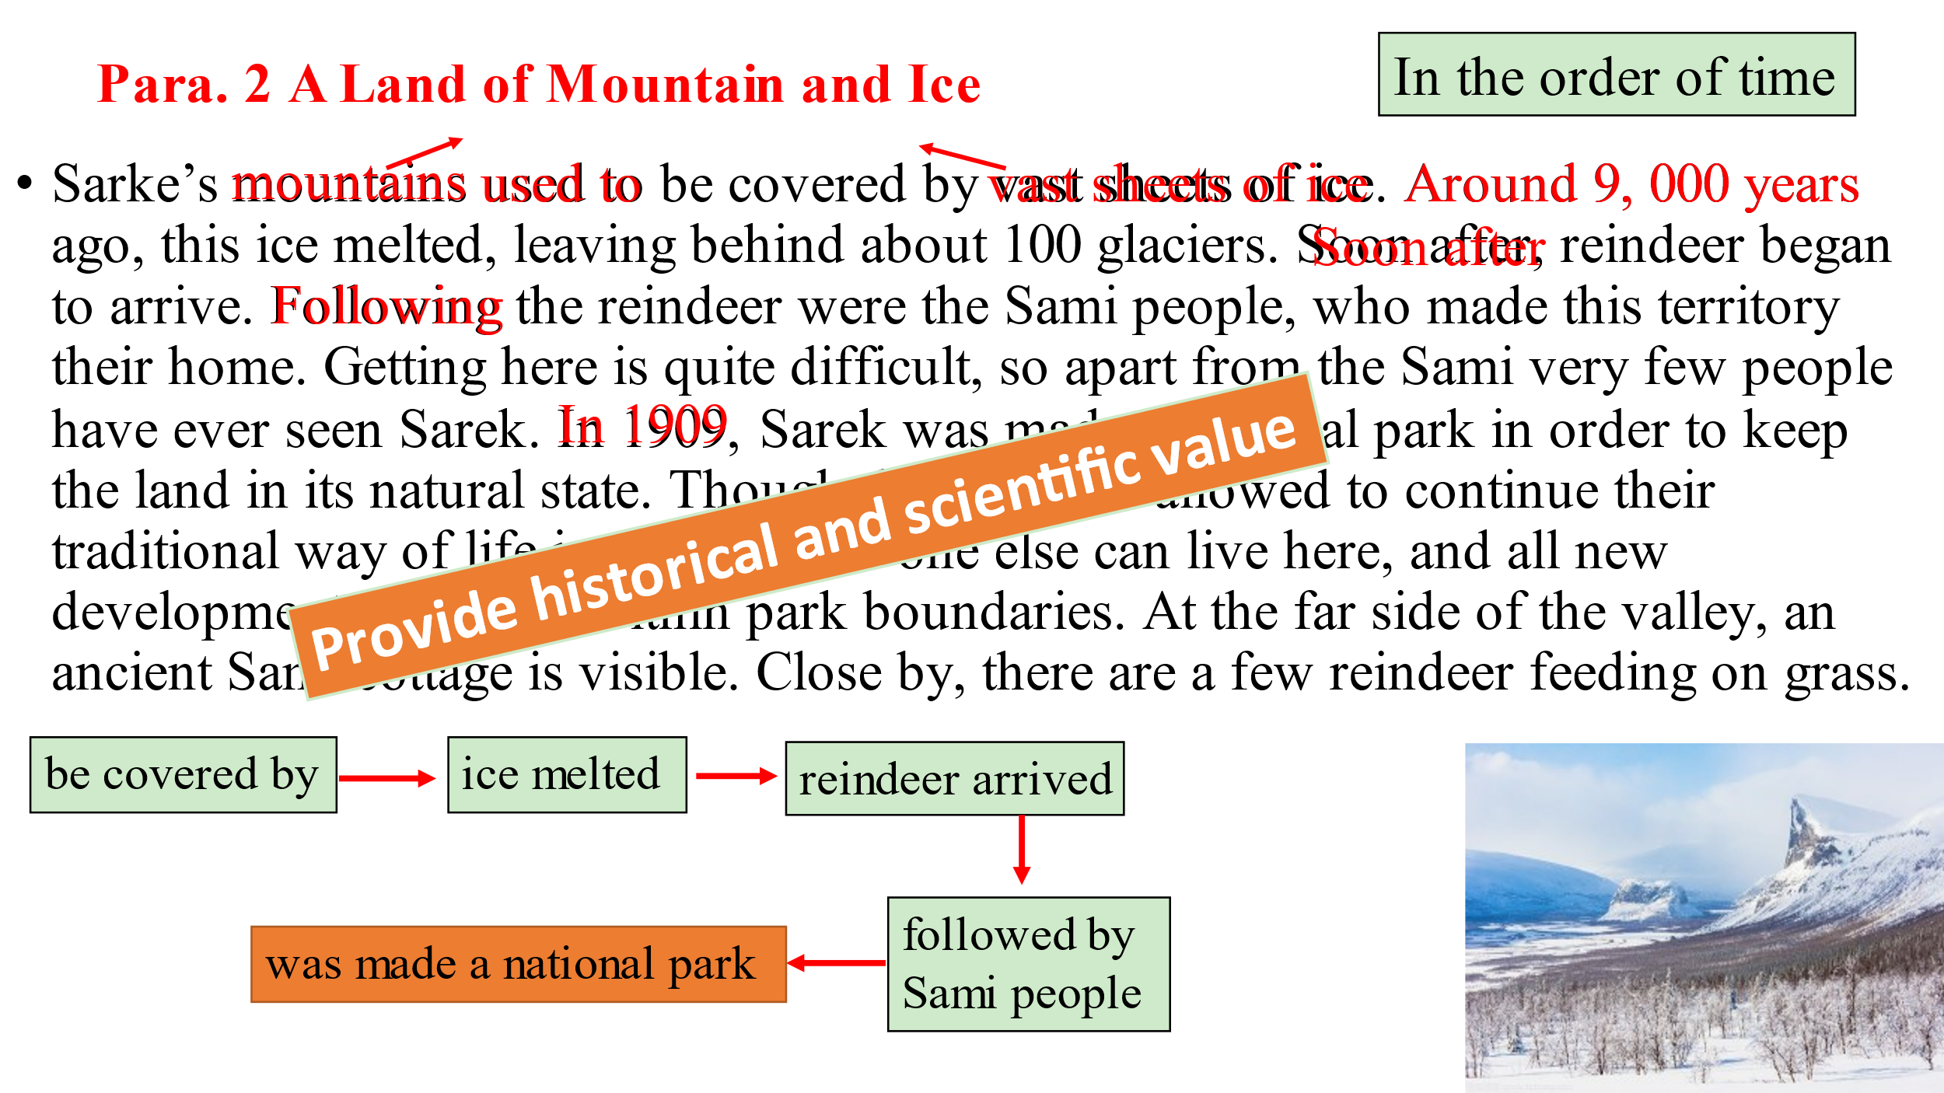
【教学活动2】第二段介绍萨洛克国家公园的地貌和概况
落点在于：Q1: Match the subheadings with the paragraphs and find the evidence.
Q2: In what order did the author organize the passage?
Q3: Is Sarek national park an important one? Why? (anything special?)
【设计意图】 因为特殊的地貌以及悠久的历史，萨勒克国家公园具有很大的历史与科学研究价值，也就是被列为国家公园的重要原因及意义所在。
【核心素养提升点】
学习能力：通过对文章整体的分析和段落内部的分析，学生能够从时间顺序来分析萨勒克国家公园的地貌与概况,从而意识到国家公园的重要性。
文化意识目标：学生通过对文本的解读，能够了解并欣赏国家公园的对于历史，文化以及科学研究的重要意义。
【教学活动3】 第三段承接前一段提到的萨米人，介绍萨米人的现代生活。
落点在于：① Match the subheadings with the paragraphs and find the evidence.
② what kind of changes did the national park bring to Sami and wildlife there?
③ What do you think of these changes? Are they positive or negative?
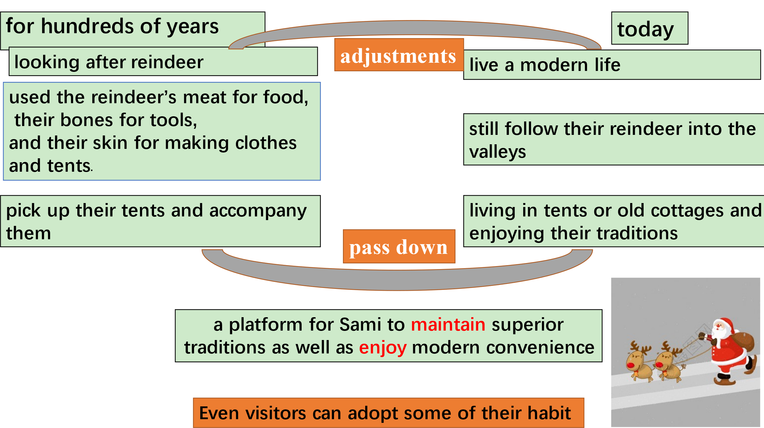
【设计意图】这一段看似没有介绍公园，却是本文介绍国家公园必不可少的重要内容。国家公园的建立，尽力保护了自然，也给世代生活在当地的萨米人带来变化。让学生充分意识到，既要对传统优秀习惯的继承，又要与时俱进的创新。
【核心素养提升点】
学习能力：通过对文章整体的分析和段落内部的分析，学生能够找出随着时代的变迁，萨米人顺应时代所作出的一些创新活动。
文化意识目标：学生通过对文本的解读，能够了解并欣赏国家公园以及国家公园对于当地人、野生动植物以及人与自然的关系起到了至关重要的作用。
思维品质： 传统不是一成不变的，传统也是要与时俱进的。

【教学活动3】 第四段作为文章结尾，也是作者新一天的开始。新的一天依然会充满艰辛又是幸福的。
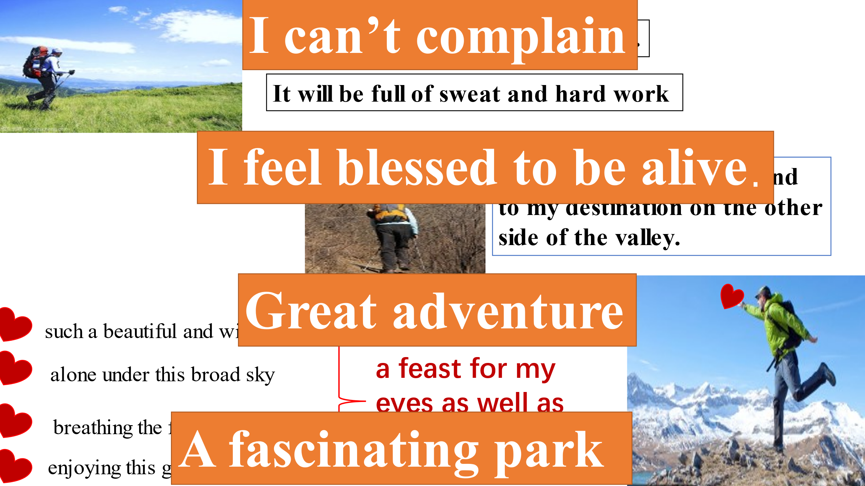
落点在于：① Match the subheadings with the paragraphs and find the evidence.
② How do I feel?
③ Why don’t I give up ?
【设计意图】启发学生思考作者的旅行，不仅仅是为了欣赏与体验原始的自然风貌，更是为了追寻内心的追寻和对自我的挑战。
【核心素养提升点】
思维品质： 启发学生结合语篇内容进行思考国家公园的建立对像作者这样徒步旅行的意义进行更深层次的思考。

Step 4 Reading And Thinking
- 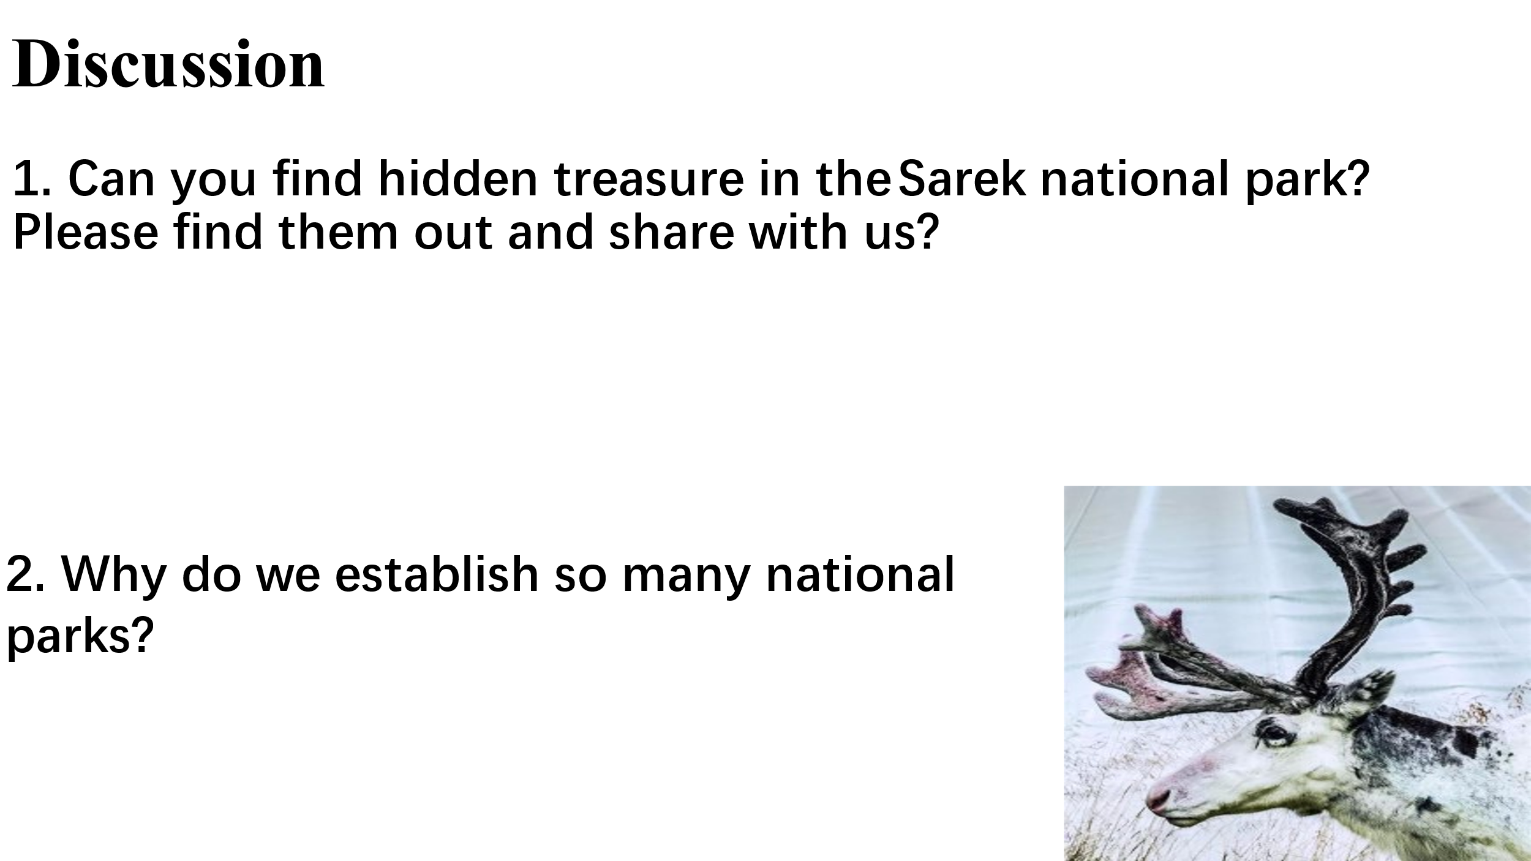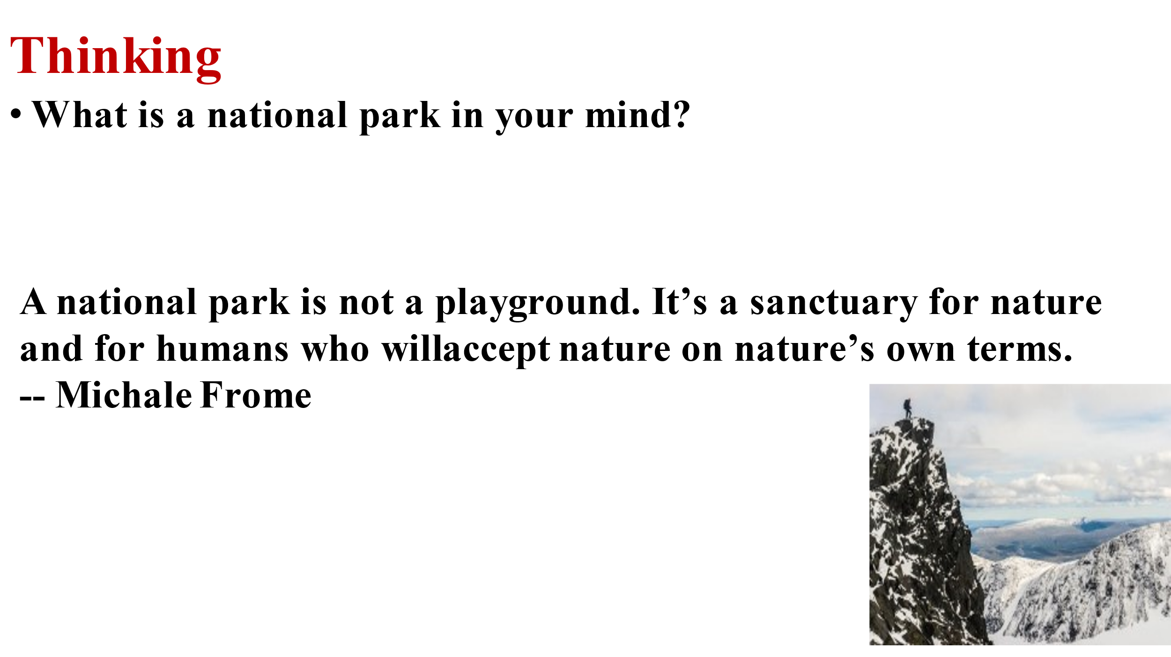
【设计意图】想给学生一个独立思考的时间。该部分主要在与引导学生在完成阅读后，能进行自我消化进行一个内化—迁移—创新的过程。读入---说出这样一个思考、巩固的过程。Thinking 部分是一个内化—迁徙的过程。
Step 4 Homework
Based on what we have learned, prepare a presentation for 5 minutes about a national park in China.
【设计意图】根据课堂中学过的文本的已知结构与脉络，让学生再去课外寻找更多关于国家公园的知识，组织成文，在下一节课中呈现给同学，内化所学文本---迁移所学知识—外化于说这样一个过程。
【核心素养提升点】
思维品质： 引导学生进行独立、有效思考。
- 板书设计
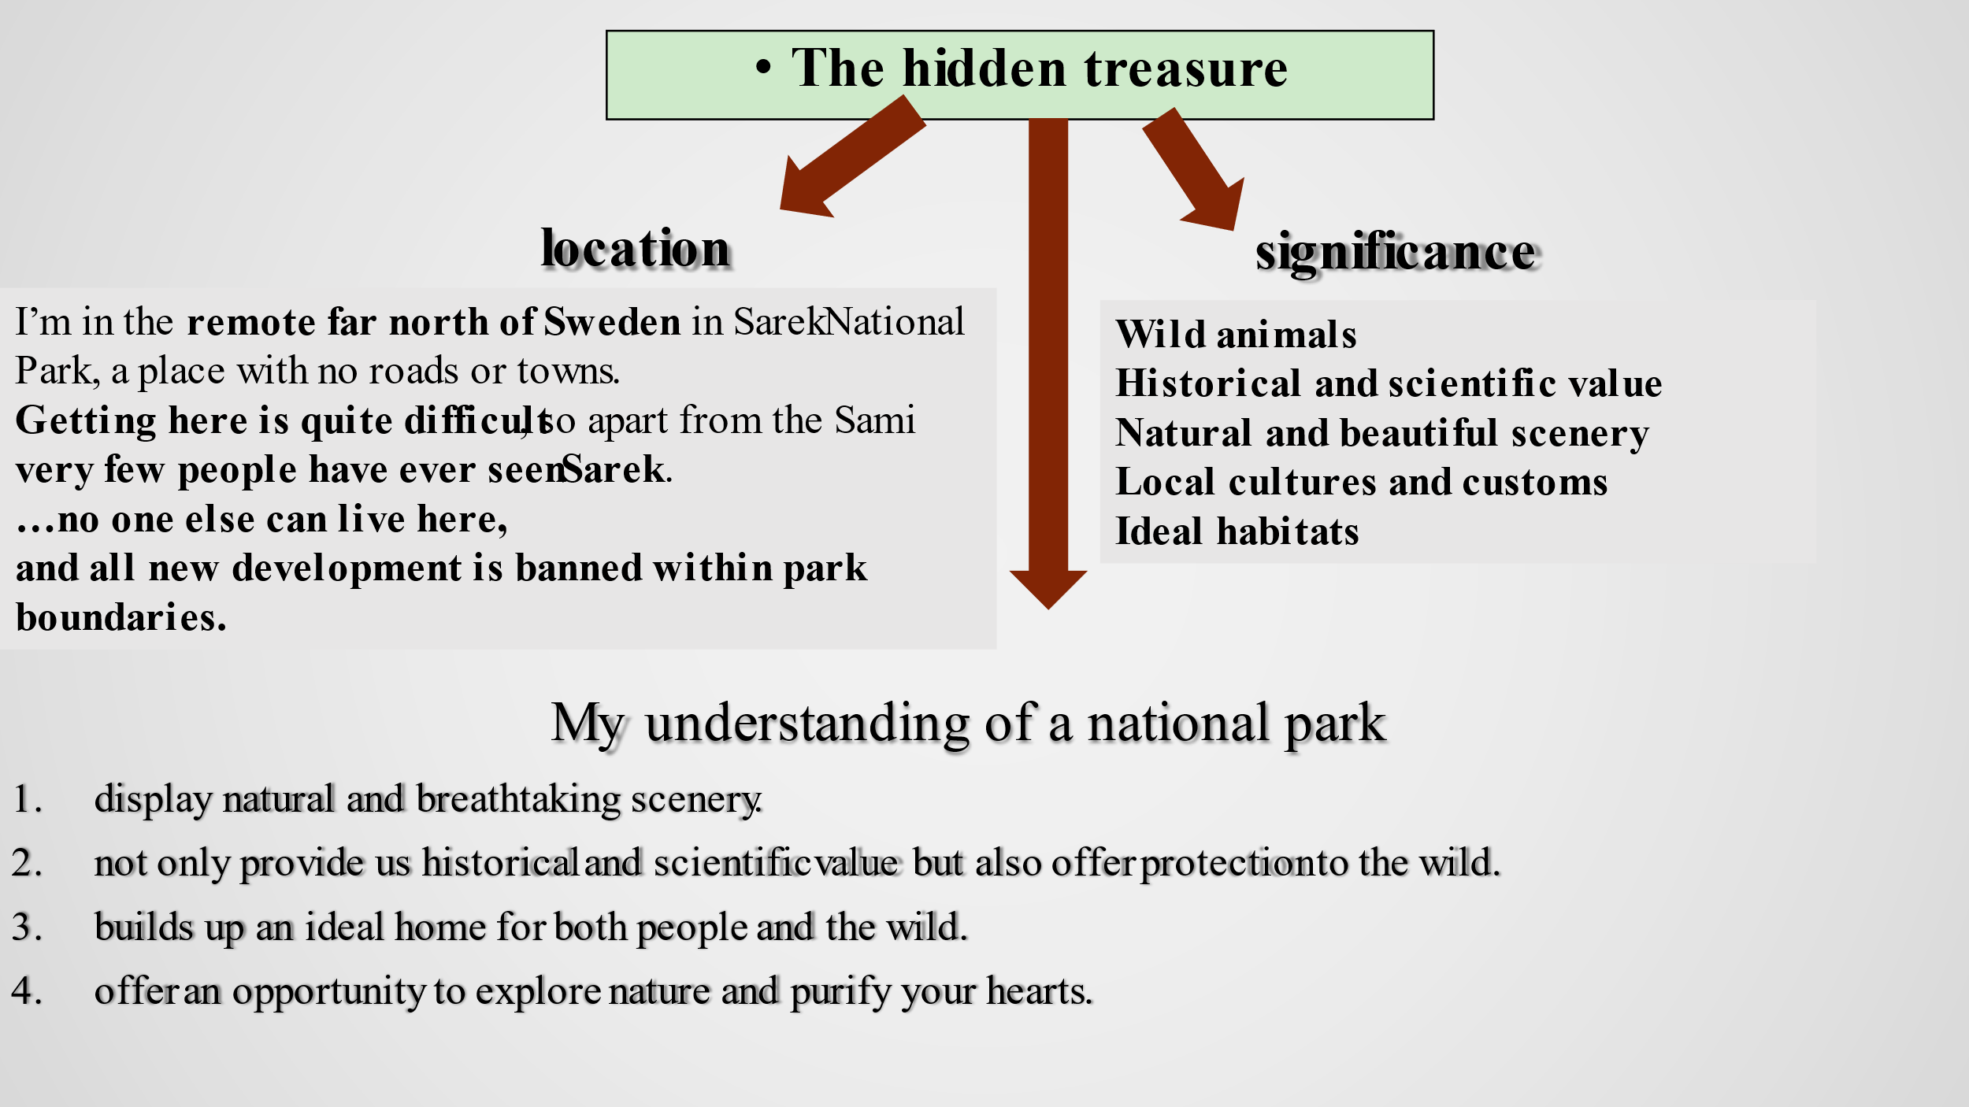
六、反思与感悟
- 有效的教学目标是成功的一半，以主题意义为导向制订单元教学目标以及课堂教学目标。
合理的教学目标是课堂各种活动设计的指路明灯，在教学设计中发挥着不可忽视的指导性作用。
2. 以生为本，要给学生充足的阅读和思考时间
不管是什么样的课堂，我总喜欢主导课堂。课后总是抱怨学生不够配合。其实很多的时候是教师本人阻碍了学生与老师的交流。因此我们要学会在课堂上有留白的时间，学会等待。
3. 以实践为动力，以学习活动观为依据，设计单元教学的活动以及所提升的素养
英语学习活动的设计应以学生认知能力和学习能力为基础，以促进学生英语学科核心素养的发展为目标，围绕主题语境，基于口头、书面、图片、视频等多模态形式的语篇，引导学生加深对主题意义的理解。在本单元学习活动的设计过程中，笔者关注了不同类型语篇和多模态形式的语篇进行活动的设计，让学生有机会接触和学习不同类型的语篇，从而加深单元主题意义的理解。

